EN CONMEMORACIÓN DEL DÍA DEL RECICLAJE, SECRETARÍA DE GESTIÓN AMBIENTAL ENTREGA DOTACIÓN A RECUPERADORES AMBIENTALES

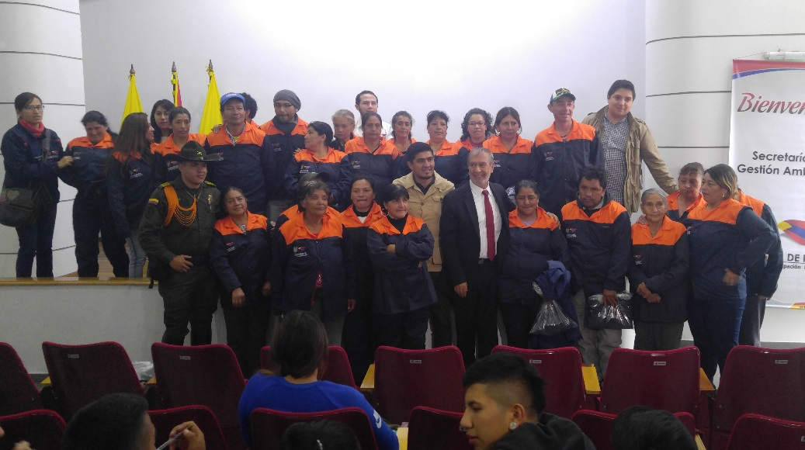

En el marco del Día Internacional del Reciclaje, que se cumple el miércoles 17 de mayo, la Alcaldía de Pasto a través de la Secretaría Ambiental, entregó 40 uniformes y elementos de seguridad a igual número de recuperadores ambientales que pertenecen a la Cooperativa de Recicladores de Nariño. Durante la presente semana se realizará la misma actividad con integrantes de tres asociaciones más.

La iniciativa que se realiza en cumplimiento del Plan de Gestión Integral de Residuos Sólidos (PGIRS), tiene como propósito apoyar en la legalización y formalización de las asociaciones de reciclaje y mejorar sus condiciones de trabajo.

Andrés Fajardo, asociado de la Cooperativa de Recicladores de Nariño, que funciona hace 20 años, manifestó que es gratificante saber que después de varios años, la labor del reciclaje comienza a ser reconocida. “Es un reconocimiento a nuestra labor, somos una empresa social que no tiene los recursos suficientes y nosotros tratamos de darnos apoyo para conseguir elementos de aseo, lo relacionado con lo social y recursos para nuestras familias. No me queda más que agradecer por esta labor y decirles que el camino está lleno de inconvenientes que tenemos que comenzar a solucionar”, subrayó.

El Secretario de Gestión Ambiental, Jairo Burbano, dio a conocer que desde la dependencia y teniendo en cuenta el Plan de Desarrollo Municipal, se adelanta iniciativas para fortalecer el pacto con la naturaleza. “Hacemos un reconocimiento a estas organizaciones por ese trabajo loable que realizan en las diferentes comunas del Municipio. Entregamos una dotación compuesta de botas, guantes y overoles, que les permitirá realizar de mejor manera su actividad diaria”.

Frente al tema de reciclaje, el funcionario dio a conocer que la meta de la Administración Municipal es ser reconocida por el aprovechamiento de los recursos, no sólo en el tema de papel cartón sino llegar hasta los residuos de construcción y generar materiales para darles nuevos usos.

Durante la entrega estuvo presente el Alcalde de Pasto, Pedro Vicente Obando, quien enalteció la labor adelantada por los recuperadores ambientales, en beneficio para el planeta. “Sin ellos el deterioro de la naturaleza sería enorme, por ello agradecemos su importante labor y les deseamos un feliz día. La entrega de esta dotación, es una forma de demostrarles el cariño, agradecimiento por la labor que realizan. Hoy damos una dotación y mañana vamos a buscar que para este invierno tengan la forma de cubrirse con un traje especial”, puntualizó.

Información: Secretario Gestión Ambiental Jairo Burbano Narváez. Celular: 3016250635 jabuisa@hotmail.com

Somos constructores de paz

ALCALDE DE PASTO PARTICIPÓ DEL ACTO DE REAPERTURA DEL AUDITORIO LUIS SANTANDER BENAVIDES DE LA UNIVERSIDAD DE NARIÑO

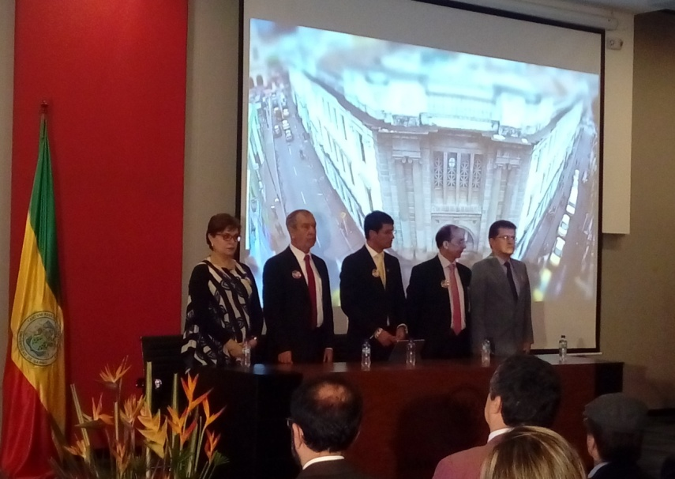

Con la presencia del Alcalde de Pasto, Pedro Vicente Obando Ordóñez, el Gobernador de Nariño Camilo Romero, el Rector de la Universidad de Nariño, Carlos Solarte Portilla, María Ximena Santander, decanos, jefes de departamento, profesores, administrativos y estudiantes, se llevó a cabo el acto de reapertura del auditorio Luis Santander Benavides de la Universidad de Nariño.

La remodelación del escenario tuvo una inversión de 550 millones de pesos y es constituido como la máxima aula de la Alma Máter, ubicado en la ciudadela de Torobajo; este cuenta con las normas técnicas y de seguridad necesarias para estos espacios, cambio de la silletería, mantenimiento de la cubierta, rediseño del escenario y dotación de equipos de audio de última tecnología.

Este proyecto se desarrolló con Recursos CREE asignados a la Universidad de Nariño, a través del Plan de Fomento a la Calidad (PFC) vigencia 2016 y autorizado por el Consejo Superior mediante Acuerdo No. 060 del 25 de agosto del año en curso.

El mandatario local expresó que este auditorio lleva el nombre de Luis Santander Benavides, reconocido como uno de los mejores rectores que tuvo la Universidad de Nariño, el cual lucho por tener la financiación adecuada, logró que el Gobierno Nacional que no cerrara la institución. “Muy satisfactorio poder reinaugurar este escenario donde se han realizado las mejores conferencias, los mejores eventos en toda la historia de la Universidad. Hacer estos esfuerzos merece destacarse y aplaudirse por toda la comunidad académica y la ciudadanía”.

Igualmente el Gobernador de Nariño indicó que, el escenario le da dignidad a los eventos importantes que tiene la Universidad de Nariño, a todo lo que va a significar en la vida académica y cultural que puede representar un espacio como estos. “En momentos de crisis en el país de lo público, la Universidad de Nariño siempre da un paso al frente, nos reanima, nos vuelve hacer creer que lo público es posible, además que sea eficiente, bueno y positivo”

Para el Rector de la Universidad de Nariño, Carlos Solarte Portilla, este es un espacio que estará́ a la altura de las necesidades de la Udenar y de toda la riqueza cultural y académica que a diario se desarrollan y que ahora tendrán un escenario digno, por su diseño arquitectónico y supervisión de las obras por parte del talento humano de la Facultad de Artes y el programa de Arquitectura de la Universidad de Nariño.

El renovado auditorio Luis Santander cuenta con una capacidad para 400 personas, para su iluminación se utilizaron 150 Luminarias LED las cuales no contienen materiales tóxicos ni radioactivos que cuentan con 40.000 horas de duración, un 85% de ahorro energético, no emiten calor y emiten una intensidad luminosa de 366 lumens con relación a 200 lumens que es la emisión exigida en este tipo de espacios. La ventilación es natural, con sistema cruzado, en el que el aire frío entra por ventilas inferiores y sale por cámaras ubicadas entre el cielo falso y la cubierta. Se mantuvo el ángulo de visión de 60 grados hacia el escenario. Al preservar esta línea de visión también se preserva la percepción auditiva, la cual se mejoró́ con los paneles de cielo falso, el tapete del piso, el material de las sillas y los muros en madera; materiales que absorben el sonido y evitan ecos.

En cuanto a seguridad e exclusividad el auditorio cuenta con las medidas reglamentarias de los pasillos, disposición paralela de las sillas laterales que facilitan la evacuación, la accesibilidad universal exterior e interior y la ruta de evacuación que incluye salidas de emergencia que abren hacia afuera con cerraduras antipánico.

Somos constructores de paz

SE MANTIENE ALERTA ROJA POR CRECIENTE SÚBITA DEL RÍO PASTO

San Juan de Pasto, Mayo 15 de 2017. El Instituto de Hidrología, Meteorología y Estudios Ambientales Ideam, mantiene la alerta roja por la creciente súbita del Rio Pasto, esto de acuerdo al informe técnico emitido por la entidad en las últimas horas que da cuenta del aumento de las precipitaciones.
Ante esto la Dirección municipal para la gestión del riesgo de desastres y el Cuerpo de Bomberos Voluntarios de Pasto reiteran el llamado a la comunidad a adoptar las medidas preventivas necesarias para evitar emergencias.

Así mismo se recuerda a los ciudadanos la importancia de mantenerse informado a través de los canales oficiales de la Alcaldía de Pasto, la DGRD y el Cuerpo de Bomberos

(www.pasto.gov.co,www.gestiondelriesgo.pasto.gov.co,www.bomberospasto.org), evitando especulaciones sobre posibles emergencias que pueden generar pánico entre la comunidad.

Las entidades en mención reiteran algunas recomendaciones a tener en cuenta ante el fenómeno de lluvias que estamos enfrentado por estos días:

- Cuide su salud, Salga con ropa adecuada y porte paraguas o un impermeable. Evite exponerse a corriente de aire en medio de la lluvia.

- Infórmese con las entidades y organismos de socorro sobre los pronósticos del tiempo.

- Evite inundaciones, evite arrojar basuras a los sistemas de conducción de aguas lluvias.

- Realice limpiezas preventivas sobre las canales que pasan por su casa.

- No realice actividades cerca de ríos o quebradas, menos en zonas montañosas

Información: Director Gestión del Riesgo Darío Andrés Gómez. Celular: 3137082503 gestiondelriesgo@pasto.gov.co

Somos constructores de paz

“BUSCANDO EL BIENESTAR EN LA EDAD DORADA”:
JORNADA DE INVITACIÓN AL CENTRO VIDA EN LA COMUNA 6

Con el propósito de difundir y promocionar las actividades que se realizan en el Centro Vida las cuales están dirigidas a los adultos mayores, el equipo del programa de Envejecimiento Humano y con Bienestar, de la Secretaría de Bienestar Social, realizó este sábado 13 de mayo la jornada: “Buscando el Bienestar en la Edad Dorada”, en los barrios, Altamira, Villa de los Ríos, Jerusalén, Tamasagra 1, Tamasagra 2, pertenecientes a la comuna 6, del municipio de Pasto.

En la jornada el equipo de trabajo, en compañía del Secretario de Bienestar Social, Arley Darío Bastidas Bilbao, visitó puerta a puerta a los habitantes de dicha comuna con el fin de invitar a adultos mayores que residen en este sector, a las diversas actividades que se efectúan en el Centro Vida.

Para participar de las actividades que se realizan diariamente en este lugar, se debe cumplir con dos importantes requisitos:

- Edad: 60 años en adelante
- Pertenecer a SISBEN, con un puntaje igual o inferior a 54.86%

Los programas a los que pueden acceder son: Gimnasia, bailo terapia, aeróbicos, actividades recreativas, viejoteca, talleres psicosociales, danza, música, huerta comunitaria, cursos de informática, ejercicios de estimulación cognitiva, Talleres para la memoria, de manualidades, relajación, reflexología, capacitaciones al adulto mayor en temas como envejecimiento y vejez, manejo del stress, manejo del paciente en cama, prevención del maltrato en el adulto mayor, autocuidado, nutrición, entre otros.

Para la Secretaría de Bienestar Social es de vital importancia que los adultos mayores se inscriban en estas actividades que se realizan en un espacio dispuesto exclusivamente para ellos, y de esta manera cumplir con el objetivo de fortalecer la oferta integral de atención y promoción de hábitos y estilos de vida saludables en el "Centro Vida”, tal como se encuentra estipulado en el Plan de Desarrollo del municipio, es por ello que se continuará realizando jornadas de invitación a esta población.

Información: Secretario de Bienestar Social, Arley Darío Bastidas Bilbao. Celular: 3188342107

Somos constructores de paz

AMPLIACIÓN EN LA FECHA DE INSCRIPCIONES PARA LOS CANDIDATOS Y CANDIDATAS QUE QUIERAN SER PARTE DE LA MESA LGBTI DE PASTO

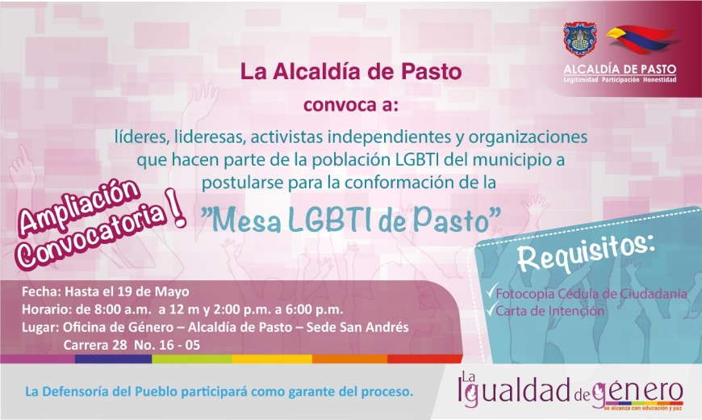

La Oficina de Género de la Alcaldía de Pasto, informa a los líderes, lideresas, organizaciones de la población LGBTI del municipio, que se amplía la fecha de inscripción para los candidatos y candidatas que deseen inscribirse, para ser miembros de la Mesa LGBTI de Pasto, hasta este viernes 19 de mayo.

La Jefa de la Oficina de Género, Karol Eliana Castro Botero, indicó que la Mesa es un ente esencial en la representación democrática de la población LGBTI, puesto que se encargará de acompañar los procesos en el marco del Plan de Desarrollo Municipal para esta población.

Para tal efecto el registro de los candidatos y las candidatas se realizará en horario de 8:00 de la mañana a 12:00 del mediodía y de 2:00 a 6:00 de la tarde, en la carrera 28 No. 16 – 05, Sede San Andrés de la Alcaldía de Pasto, Oficina de Género. Los postulados deben presentar la fotocopia de la cédula de ciudadanía y una carta de intención para este fin.

Una vez cerrado el ciclo de inscripciones se elegirá a los miembros de la Mesa el día jueves 25 de mayo, durante la jornada de votación que se desarrollará entre las 8:00 de la mañana y las 4:00 de la tarde, en la misma dependencia de la Alcaldía. La Defensoría del Pueblo actuará como garante de este proceso

Información: Jefa Oficina de Género, Karol Eliana Castro Botero. Celular: 3132943022

Somos constructores de paz

ENTREGA DE PAGOS DE INCENTIVOS DEL PROGRAMA MÁS FAMILIAS EN ACCIÓN AÑO 2017
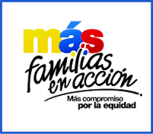

La Alcaldía de Pasto a través de la Secretaría de Bienestar Social y el programa Más Familias en Acción, se permite comunicar a los beneficiarios del programa, el cronograma de la sexta entrega de incentivos del año 2017 a través del Banco Agrario.

La entrega de incentivos se realizará a partir del 16 de mayo y hasta el 5 de junio por las modalidades Tarjeta Debito y Giro; para los niños, niñas y adolescentes que reciben solo el incentivo de salud.

Los pagos con Tarjeta debito serán efectuados por los cajeros Servibanca y los que se hacen por giro, se realizaran por pico y cédula en el Punto RedMovil – Reval, ubicado en la calle 17 No.25-60 Centro Comercial Pasaje El Liceo Local 228 en Horario de 8:00 de la mañana a 5:00 de la tarde en jornada continua.

Día | Pico y Cédula
Lunes | 1 y 2
Martes | 3 y 4
Miércoles | 5 y 6
Jueves | 7 y 8
Viernes | 9 y 0

Es importante informar que los pagos de educación no se realizarán para los niños, niñas y adolescente de calendario A, por verificación diciembre y enero; puesto que en estos meses se encontraban en vacaciones. La entrega de estos incentivos se hará para el mes de julio del año en curso.

Información: Secretario de Bienestar Social, Arley Darío Bastidas Bilbao. Celular: 3188342107

Somos constructores de paz

LA ALCALDÍA DE PASTO Y LA FUNDACIÓN INTERNACIONAL Y PARA IBEROAMÉRICA DE ADMINISTRACIÓN Y POLÍTICAS PÚBLICAS INICIAN PROCESO DE FORMACIÓN A ORGANIZACIONES SOCIALES Y COMUNITARIAS DEL MUNICIPIO
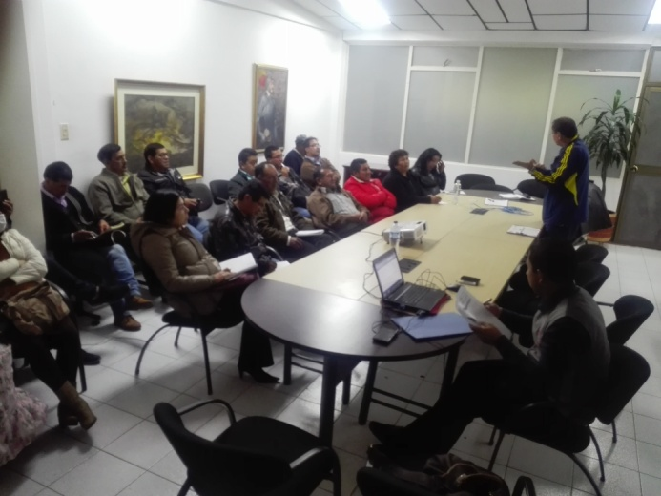
La Secretaría de Desarrollo Comunitario con el apoyo de la Fundación Internacional y para Iberoamérica de Administración y Políticas Públicas (FIIAPP), llevaron a cabo jornadas de formación en rendición de cuentas para las Juntas Administradoras Locales, veedurías y organizaciones Juveniles de la Dirección de Juventud del Pasto.
Con el objetivo de socializar las leyes 1712, 1757 del 2015, para que las instancias de participación y consejos territoriales puedan hacer sus respectivas rendición de cuentas, dotándolos de las capacidades y conocimientos necesarios para que este ejercicio se realice de la mejor manera. La jornada se desarrolló en dos fases; la primera etapa en conocimiento de la normatividad y la segunda en formular una metodología y plan de sostenibilidad a largo plazo, teniendo en cuenta que pueda tener continuidad.
Darío Hidalgo, Presidente del consejo Territorial de Planeación de Pasto, afirmó “como veedor me parece muy importante el conocimiento estatutario, dando valor e importancia a los escenarios de participación ciudadana que brindan la posibilidad de mejorar y fortalecer para el bien de la comunidad, siendo una democracia participativa e inferir en las decisiones que toman nuestros gobernantes”.
Así mismo añadió que, el espacio que representa tiene dos propósitos uno de ordenamiento territorial y otro en el Plan de Desarrollo “Pasto Educado Constructor de Paz”, siendo dos herramientas administrativas fundamentales para el mejoramiento de condiciones de vida y en la medida en que los que representan a los ciudadanos en estos espacios estén mejor calificados a partir de estos conocimientos cumplirán adecuadamente sus funciones.
Esta formación contribuye al desarrollo local y sostenibilidad en los entes de participación y control social del Municipio.
Información: Secretaria de Desarrollo Comunitario, Paula Andrea Rosero Lombana. Celular: 3017833825
Somos constructores de paz

UN CENTENAR DE ARTESANAS PARTICIPARON EN LA ‘MUESTRA ARTESANAL Y GASTRONÓMICA DE LA MUJER PASTUSA’
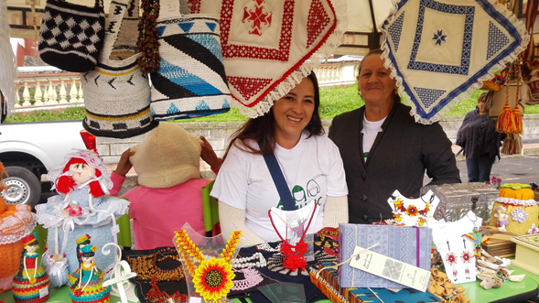
La Oficina de Género de la Alcaldía de Pasto realizó la ‘Muestra Artesanal y Gastronómica de la Mujer Pastusa’ en el Parque Santiago, el pasado 12, 13 y 14 de mayo, para contribuir al empoderamiento económico de las mujeres a través del mejoramiento y ampliación de los espacios de productividad y empleo contemplado en la Política Pública para las Mujeres y la Equidad de Género en el Municipio de Pasto.
La Jefa de la Oficina, Karol Eliana Castro Botero, indicó, que la jornada contó con la participación de 100 expositoras tanto de productos gastronómicos como de artesanías y que esta muestra se continuará realizando en el mes de septiembre y diciembre, de ser posible en la Plaza de Nariño e invitó a la comunidad en general a apoyar estas iniciativas, puesto que son esfuerzos para reconocer, valorar e impulsar el talento de las mujeres pastusas.
Por su parte, las artesanas manifestaron que estos espacios permiten dar a conocer su trabajo y logran hacer contactos con empresas o personas interesadas en su labor, consiguiendo mayor demanda y más allá tener la posibilidad de contar con un sitio fijo dónde ubicarse para exhibir y vender sus productos.
La artesana y adulta mayor, Ofy del Carmen Salazar indicó, que esta es una posibilidad para ofrecer su trabajo en porcelanicron, “mi esposo ya no trabaja y a mí me toca hacer el fuerte, para el sostenimiento nuestro”.
Miriam del Carmen Ruano, distribuye junto con un grupo de artesanos, variedad de productos elaborados con su familia, recordando saberes y sabores de sus antecesores dedicados a realizar dulces especiales.
Información: Jefa Oficina de Género, Karol Eliana Castro Botero. Celular: 3132943022

Somos constructores de paz

ENTREGA DE ALARMAS COMUNITARIAS EN EL BARRIO LORENZO ARTESANAL
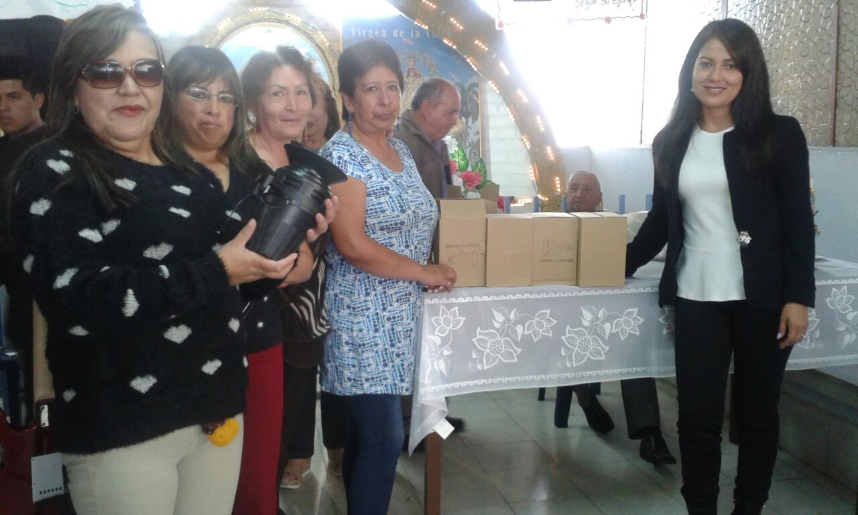
La Secretaria de Gobierno, a través de la Subsecretaria de Convivencia y Derechos Humanos, con la Estrategia de CODEPAZ, realizó la entrega de alarmas comunitarias en el barrio Lorenzo Artesanal, cuyo propósito es el de mejorar la seguridad y convivencia del sector, además de reducir los índices de hurtos y delitos cometidos en esta parte del Municipio de Pasto.
Este trabajo que desarrolla la Administración, se efectúa por solicitud de la comunidad, en este caso la Junta de Acción Comunal y habitantes del barrio Lorenzo, junto a los que se realiza el recorrido y señalan los puntos más críticos del sector y los que tienen diferentes problemáticas de inseguridad y de consumo de SPA, para en esto hacer la instalación de las alarmas comunitarias.
Arturo Ceballos, Presidente de la JAC, manifestó el interés que tienen los líderes del sector en garantizar la seguridad y bienestar de los habitantes del barrio, así mismo indico que el trabajo articulado entre la comunidad y la administración municipal es un avance positivo e importante para toda la ciudad.
Así mismo la Subsecretaria de Convivencia, Nathaly Feuillet Alomia, expresó que se ha trabajado de la mano con la comunidad, garantizando siempre la convivencia y la seguridad de nuestro Municipio, en este caso en el barrio Lorenzo donde la gente ha manifestado su agradecimiento con la administración por la entrega de estas alarmas comunitarias, las cuales pretenden generar empoderamiento ciudadano en cada una de las comunas y los corregimientos del municipio.
Información: Subsecretaria e Convivencia y Derechos Humanos, Nathaly Feuillet. Celular: 3014287547
Somos constructores de paz

MUESTRA ARTESANAL-ACCESORIOS YAMILE
La Secretaría de Desarrollo Económico y Competitividad a través de la Subsecretaría de Turismo, continua con las muestras artesanales que se realizan en el Punto de Información Turística (PIT); para esta ocasión tenemos la “Muestra artesanal ”por parte de Accesorios Yamile, este viernes 19 de mayo, a partir de las 8:30 de la mañana.
Accesorios Yamile, microempresa familiar que lleva dedicada la técnica de cartonaje con más de dos años donde se elaboran cofres con material de cartón prensado, forrados en tela anti fluidos para mayor durabilidad, técnica que cuenta con excelentes diseños y estampados.
Esta actividad es realizada con el fin de impulsarlos productos artesanales y culturales de nuestra ciudad.
Información: Subsecretaria Turismo, Elsa María Portilla Arias. Celular: 3014005333

Somos constructores de paz
Oficina de Comunicación Social
Alcaldía de Pasto

